**TAREA/EVALUACION DE APRENDIZAJE UNIDAD 2 N° DE GUÍA: 10**

ASIGNATURA: ARTES VISUALES

NOMBRE ESTUDIANTE: ______________________________________________________

CURSO: ______________________________ LETRA: ______ FECHA: __________________

O.A: Crear trabajos de arte y diseños a partir de sus propias ideas y de la observación del: entorno cultural: **Chile, su paisaje y sus costumbres en el pasado y en el presente**; entorno artístico: impresionismo y postimpresionismo; diseño en Chile, Latinoamérica y del resto del mundo.

Objetivo de clase: Identificar materiales para pintar y utilizarlos en la imitación de paisajes chilenos.

¿Qué aprendimos hoy?

Te presento el ticket de salida, acá aparecerán preguntas 3 preguntas que deberás responder en el espacio en blanco que aparece al lado de cada preguntas.

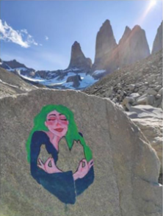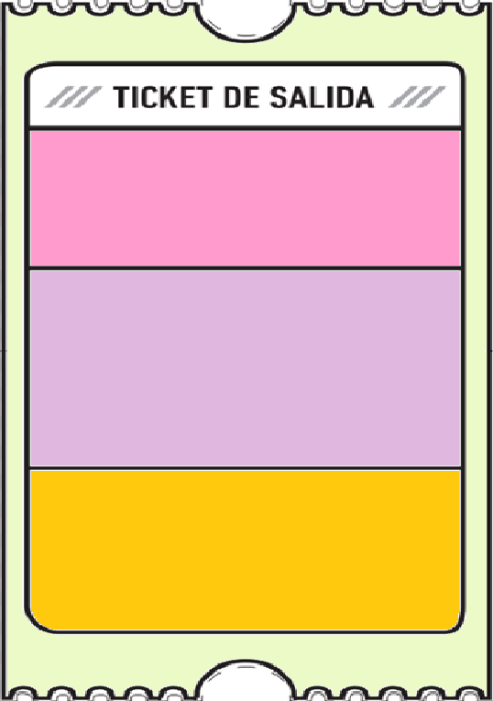

2. Hace un tiempo atrás salió una noticia, sobre una turista que realizo una pintura en una de las rocas en las Torres del Paine. ¿Qué opinas de esta situación y por qué?

2.

3.

1. Quiero pintar un mueble de madera de mí casa, ¿Qué material me recomendarías usar y por qué?

3. ¿Qué dudas te quedaron de la clase de hoy?

Anótalas y recuerda enviarme un correo